Приложение № 1 к постановлению
Администрации округа Муром
от 29.09.2021 № 518

Проект решений на предоставление разрешения на условно разрешенный вид использования земельных участков, расположенных на территории
муниципального образования округ Муром
По заявлению о предоставлении разрешения на условно разрешенный вид использования земельного участка, находящегося в соответствии с утвержденной схемой расположения земельного участка на кадастровом плане территории кадастрового квартала с кадастровым номером 33:26:020104, площадью 58 кв. м, с местоположением: Владимирская обл., МО округ Муром (городской округ), г. Муром, ул. Окская, район д. 83 – «Благоустройство территории (12.0.2)».
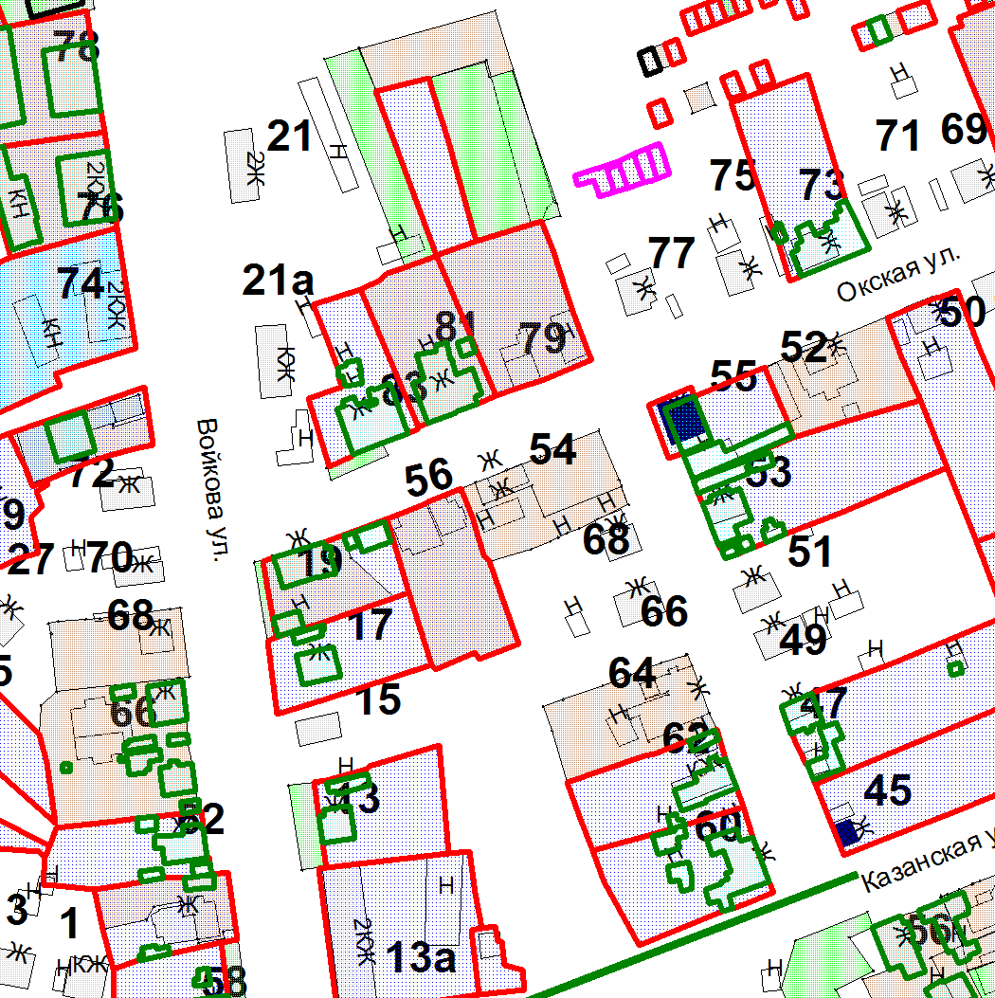
Земельный участок

И.о начальника Управления архитектуры и
градостроительства администрации округа Муром Е.В. Ершова

Приложение № 2 к постановлению
Администрации округа Муром
от 29.09.2021 № 518

Проект решений на предоставление разрешения на условно разрешенный вид использования земельных участков, расположенных на территории
муниципального образования округ Муром
По заявлению о предоставлении разрешения на условно разрешенный вид использования земельного участка, находящегося в соответствии с утвержденной схемой расположения земельного участка на кадастровом плане территории кадастрового квартала с кадастровым номером 33:26:040701, площадью 1828 кв. м, с местоположением: Владимирская обл., МО округ Муром (городской округ), г. Муром, ул. Совхозная, д. 23 – «Малоэтажная многоквартирная жилая застройка (2.1.1)».
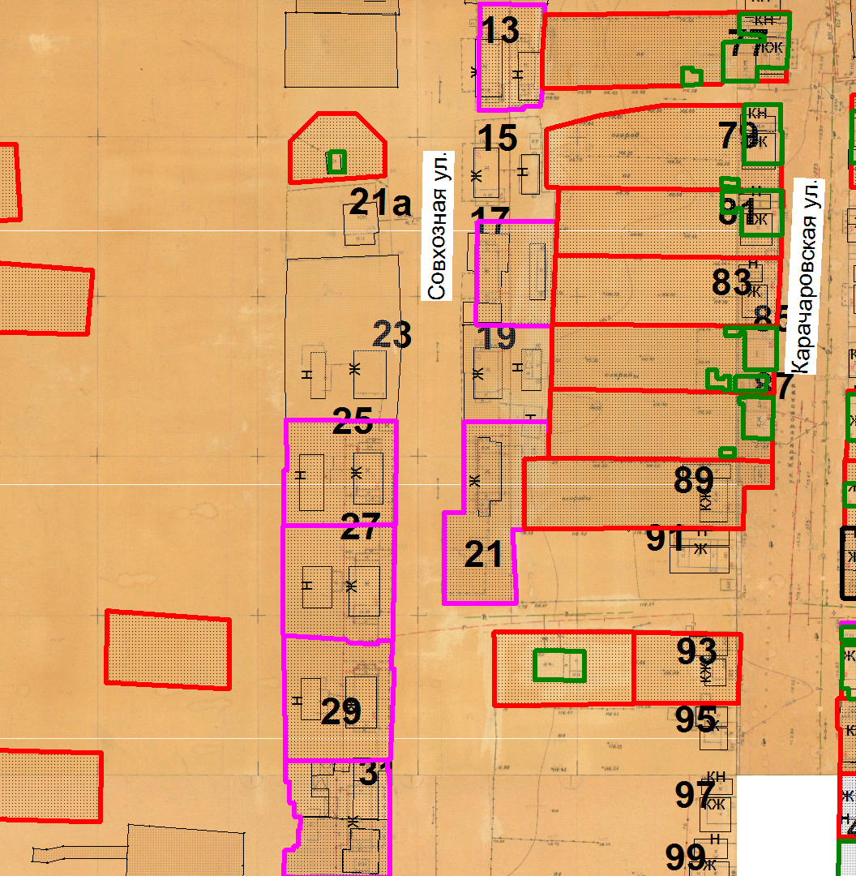
Земельный участок

И.о начальника Управления архитектуры и
градостроительства администрации округа Муром Е.В. Ершова

Приложение № 3 к постановлению
Администрации округа Муром
от 29.09.2021 № 518

Проект решений на предоставление разрешения на условно разрешенный вид использования земельных участков, расположенных на территории
муниципального образования округ Муром
По заявлению о предоставлении разрешения на условно разрешенный вид использования земельного участка с кадастровым номером 33:26:020514:53, площадью 1362 кв. м, с местоположением: Владимирская обл., Муромский район, г. Муром, ул. Ленина, дом 29 – «Магазины (4.4)».
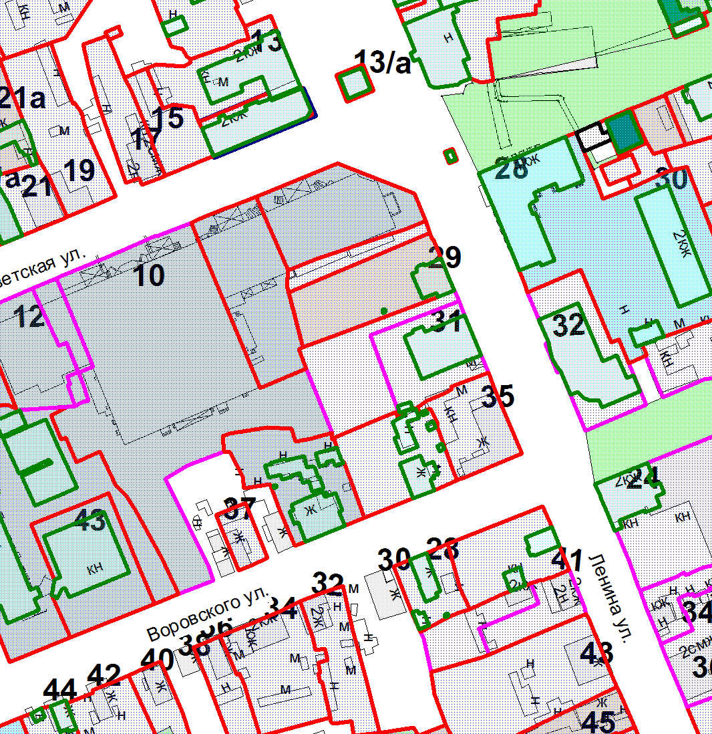
Земельный участок

И.о начальника Управления архитектуры и
градостроительства администрации округа Муром Е.В. Ершова

Приложение № 4 к постановлению
Администрации округа Муром
от 29.09.2021 № 518

Проект решений на предоставление разрешения на условно разрешенный вид использования земельных участков, расположенных на территории
муниципального образования округ Муром
По заявлению о предоставлении разрешения на условно разрешенный вид использования земельного участка с кадастровым номером 33:26:020901:301, площадью 1000 кв. м, расположенного по адресу: Владимирская обл., МО округ Муром (городской округ), г. Муром, ул. Ленина, д. 78 – «Бытовое обслуживание (3.3)».
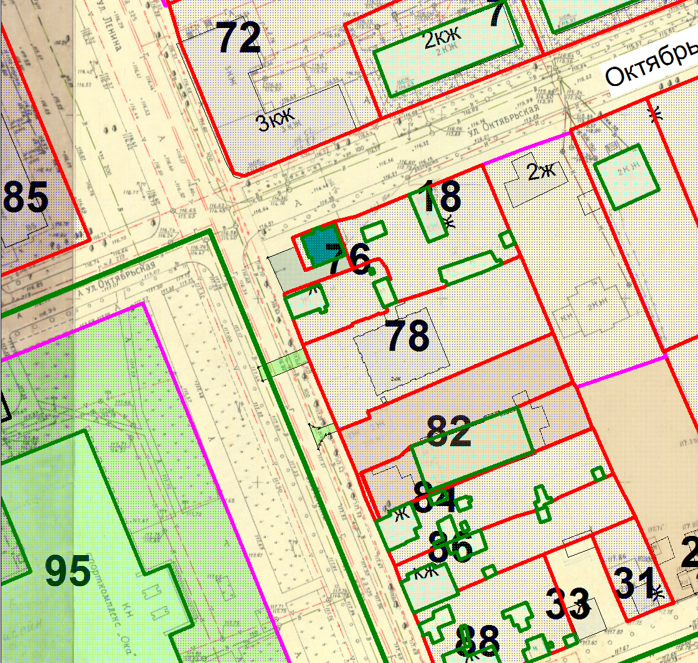
Земельный участок

И.о начальника Управления архитектуры и
градостроительства администрации округа Муром Е.В. Ершова

